Slang Ø 51 mm Nuflex
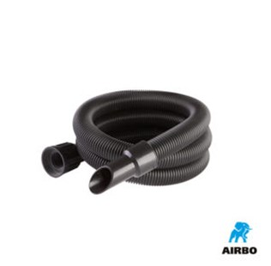

Slang ø51mm nuflex:
– 5m slang incl. twee wartels | 500341
– 10m slang incl. twee wartels | 500342
– Slang per meter excl. wartels | 500334
– Per wartel | 500337

